**学会估值，就可以克服投资过程中的恐惧和焦虑**

投资过程中经常出现两大失误，资产价格过低的时候不敢买入，这是恐惧造成的；资产价格过高的时候想追涨，这是贪心带来的焦虑。

如果学会了估值，那么就可以克服投资过程中的恐惧和焦虑，不至于底部清仓，更不至于高位不卖，甚至还去追涨。

**1、市场指数市盈率**

在A股市场上比较有代表性的指数有上证综合指数、深证综合指数、中证全市场指数、万得全A市场指数。

可以根据这些市场指数的市盈率来大致判断当前市场的位置。

**图1-1 全市场指数市盈率走势图**

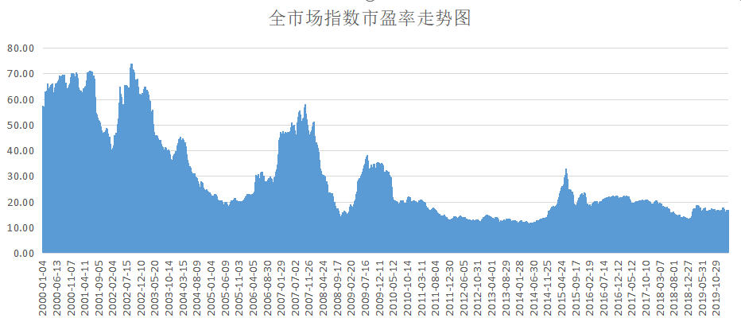

如图1-1所示，这是全市场指数市盈率走势图，根据历年来A股全市场指数市盈率生成的，从图中可以直观地看到当前全市场指数市盈率相对于历史时间全市场指数市盈率的大小。

**如果当前市盈率相对历史其他时间市盈率越低，可以初步认为当前全市场指数估值越低，为什么是初步，后面会进一步解释。**

为了使得投资更加量化，可以计算出全市场指数市盈率百分位，这个指标的含义是当前历史上有多少时间是低于当前市盈率的。

**举个例子**：根据Wind数据显示，截止2020年3月6日收盘，全市场指数市盈率是16.62倍，经计算显示全市场指数市盈率百分位23.96%。

那这个意思就代表从2000年开始，在A股历史上有23.96%的日子，全市场收盘指数市盈率低于16.92。

**那也就表明，历史上有23.96%的日子全市场指数的估值是比2020年3月6日收盘低。**

根据这个数据，就可以非常清楚的看到，当前并未到达绝对的历史底部，而且就算全市场指数市盈率百分位为0，如果发生极端情况，A股破了历史下跌记录，那么全市场指数市盈率会创新低。

**因此，很多投资者问现在可不可以抄底，可不可以满仓，那答案很明显，不能。**

**投资者可以根据这个指标判断美国、印度、日本、德国、香港等所有市场的估值程度。当然，这个指标有其局限性，只能够作为其中一个参考。**

**图1-2 恒生指数市盈率走势图**

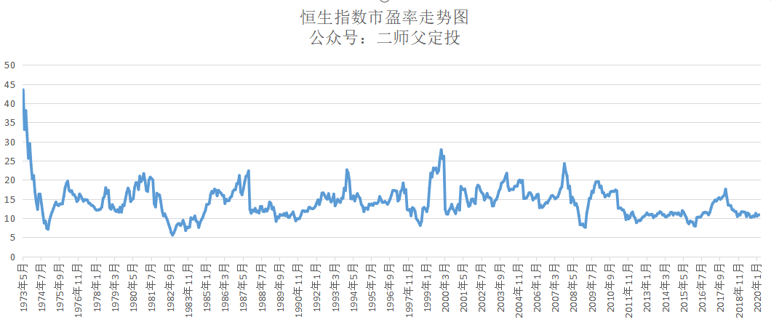

如图1-2所示，是恒生指数市盈率走势图，当前历史百分位是20.46%，代表历史上有20.46%的时间比恒生在指数3月6日收盘的市盈率低，对于想要建立底仓的朋友，看看这个回撤自己能否接受，历史上恒生指数市盈率最低是5.57倍。

**投资者首先想的不是赚钱，而是风险防控，一个高收益却没有风险防控的投资必定是失败的。**

**2、盈利收益率相对国债收益比率**

**纯粹的市盈率指标有可能失效的，比如2015年创业板指数市盈率高达100多倍，而当时沪深300指数市盈率才18倍，两者出现了巨大偏差。**

这是横向对比的偏差，沪深300指数市盈率在2014年最低位到达了8倍，而在2018年历史底部区域他的市盈率还有10倍多。如果按照简单的市盈率估值体系，那么当时很多人都不会投资沪深300。

**指数本质是股票，股票本质是资产，影响资产价格有资产价值，供给、需求、利率、汇率、通胀、预期、情绪等很多种因素，没有任何一个指标是万能的，唯有多角度结合才能够避免陷入估值陷阱。**

盈利收益率相对国债收益比率的估值方法是格雷厄姆创立的，作为一个经历过美国1929年大萧条的人，他的投资是非常保守和稳健。

所以格雷厄姆通常只考虑盈利收益率相对国债收益比率大于2的投资品种，按照这个思想其实会错过很多大牛股。

**因为盈利收益率=1/市盈率。要想盈利收益率相对国债收益比率大于2，那么股票市盈率会很低，市盈率低容易陷入估值陷阱，比如爱尔眼科，你从单一的市盈率考察，他一直是处于80倍以上的高市盈率。但是这并不影响爱尔眼科连创新高，因为他有很强的产生自由现金流的能力，这就涉及到巴菲特的估值思想。**

格雷厄姆指数只可用于全市场指数的估值判断，并不能够用于对股票的估值。

盈利收益率是等于1/全市场指数市盈率，这个指标代表当前投资A股指数的报酬率，比如全市场指数市盈率20倍，盈利收益率等于1/20=0.05=5%。

**这就代表当前投资全市场指数可以获得5%的报酬率。**

国债又称国家公债，是国家以其信用为基础，由中央政府筹集财政资金而发行的一种政府债券。这是非常好的无风险资产，比如场内就可以用国债ETF进行避险。

**既然国债是无风险资产，那么国债收益率就是无风险资产收益率，假设股票风险资产的报酬率是5%，国债收益率是4%，对于大型机构这时候就可以购买国债，追求确定性。**

而当股票风险资产的报酬率变为10%，国债收益率还是4%，这种时候风险资产虽然有风险，但是因为股票资产极度低估从而风险降低，这时候风险资产的投资价值就凸显了。

**图2-1盈利收益率相对国债收益比率**

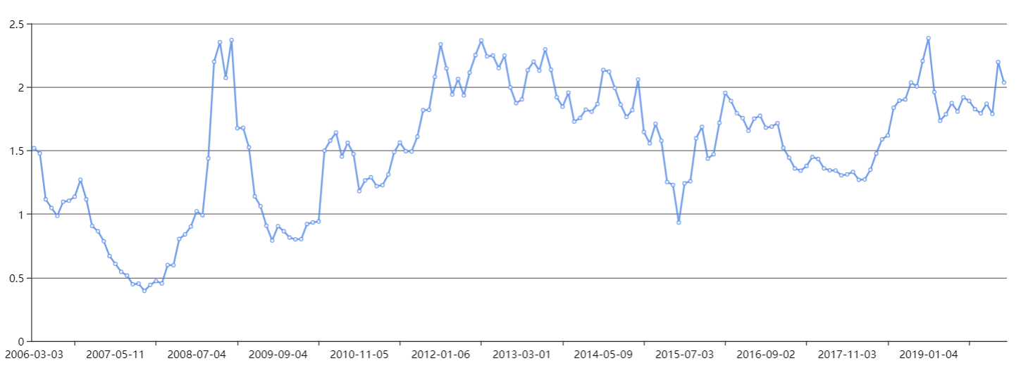

**从这个数据显示，当前A股市场极度低估，因为这个指数并未考虑经济指标和通胀因素，所以也只是作为一个参考。**

**3、巴菲特指数**

**巴菲特提出了市场指数相对经济基本面估值指标，利用股市总市值除以/DGP得到巴菲特指数，如果巴菲特指数低于70%，说明股市处于低估区域，如果巴菲特指数高于100%，说明股市处于高估区域。**

这个很好理解，GDP在当前位置代表实体经济的繁荣程度，而股票市值代表股市的繁荣程度，股票市值相对GDP的比例越大，那么股市泡沫越多。

**这个指标虽然有其局限性，但是估值体系和经济基本面联系起来了，是一个非常好的指标。**

**当前巴菲特指数71.61%，并未显示低估，那也就是相对经济基本面，当前的股市估值并不低的。**

1. **多指标综合运用**

**高手从来都不只学习一半。还记得隋唐英雄传里面的程咬金吗？**

他本来学习的是三十六路天罡斧法，对应三十六般变化。但是程咬金只真正领悟了前面的三斧半，一为劈脑袋，二为鬼剔牙，三为掏耳朵。这三斧如出一辙，精妙绝伦，威力非凡。凭借三板斧程咬金也足够混迹江湖。

而当他碰到靠山王杨林的时候，就原型毕露，学艺不精最终被生擒。

**这和股市投资学习一样，通过简单的市盈率和市净率对比，可以在市场上避免亏损，还能小赚一点。**

而真正和高手对决的时候，就显得捉襟见肘了。所以在估值的时候一定要多指标综合判断，综合基本的估值指标市盈率、市净率、股息率、净资产收益率、盈利收益率相对国债收益增长比率，巴菲特指数，汇率、利率、PMI、CPI等等微观和宏观经济指标。

**投资可以很简单，但是不可能很容易，用专业审慎的态度对待投资，才会避免发生重大亏损，用多种估值指标衡量市场估值，才不至于过度焦虑和恐惧，**